UNIVERSIDAD MAYOR DE SAN ANDRES
CARRERA DE INFORMÀTICA
PROGRAMACION II
INF - 121


Practica Auxiliatura

Integrante: Leon Limachi Yessica Belinda
CI: 8329058
Docente: Lic. Felipez
Paralelo: E
Fecha: 6 de Diciembre

LA PAZ – BOLIVIA
2025
TEMA: PERSISTENCIA DE OBJETOS
Ejercicio 1.
Crear un archivo que almacene objetos de tipo charango. Charango (material, nroCuerdas, Cuerdas[10](la cuerdas son booleanos))
a) Diseñar el diagrama de clases.
b) Eliminar a los charangos cuyas cuerdas en estado false sea mayor a 6
c) Listar a los charangos de material x.
d) Buscar los charangos con 10 cuerdas.
e) Ordenar los charangos por material en orden alfabético.
Charango
-Material String
-nroCuerdas int
-Cuerdas[10]
+Charango()
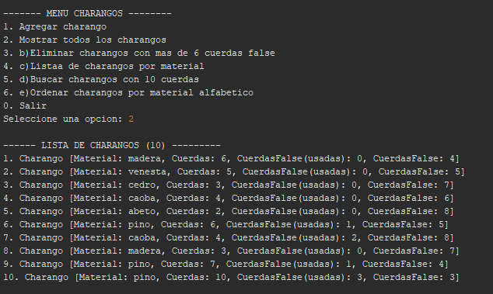

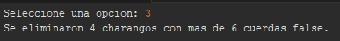

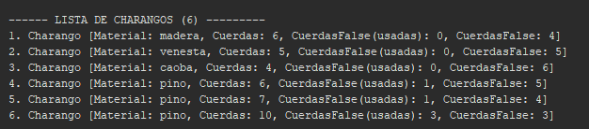

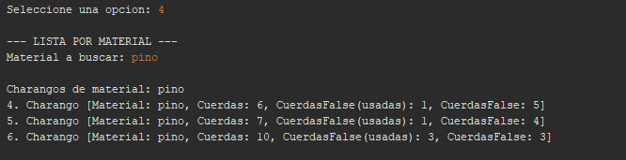

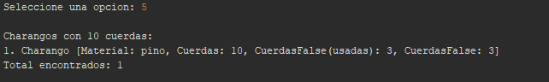

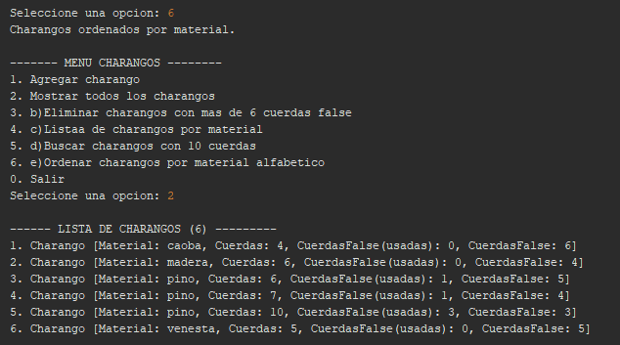

Todos los demás ejercicios tiene sus diagramas de clases por lo cual por fvor auxi vea el código del rar por favor.

